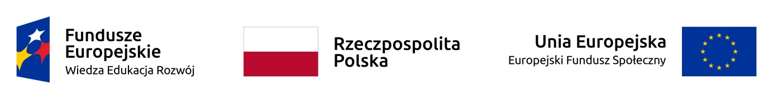
znak sprawy: 36/BZP/2022 Kraków, 19.01.2023 r.

INFORMACJA Z OTWARCIA OFERT

dotyczy: postępowania o udzielenie zamówienia publicznego prowadzonego w trybie przetargu nieograniczonego na opracowanie i wdrożenie elektronicznej teczki studenta na potrzeby Akademii Ignatianum w Krakowie wraz z usługami serwisu gwarancyjnego w ramach Projektu: „Zintegrowany Program Rozwoju Uczelni” współfinansowanego ze środków Europejskiego Funduszu Społecznego w ramach Programu Operacyjnego Wiedza Edukacja Rozwój
Zamawiający - Akademia Ignatianum w Krakowie z siedzibą w (31-501) Krakowie przy ul. Kopernika 26, na podstawie art. 222 ust. 5 ustawy z dnia 11 września 2019 r. Prawo zamówień publicznych (t.j. Dz. U. 2022, poz.1710 z późn. zm.), podaje informacje dotyczące złożonych ofert.
W postępowaniu złożono: 4 oferty.

Numer oferty | Firma (nazwa) lub nazwisko oraz  adres wykonawcy | Cena oferty brutto  zł
1. | Net PC sp. z o.o.  ul. Gradowa 11, 80-802 Gdańsk,  województwo: pomorskie, | 845 256,00
2. | BonaSoft Spółka z ograniczoną odpowiedzialnością, ul. Krakowska 52, 50-425 Wrocław,  województwo: dolnośląskie, | 541 200,00
3. | PCG Academia Spółka z ograniczoną odpowiedzialnością,  ul. Jana Twardowskiego 3  35-302 Rzeszów  województwo: podkarpackie, | 517 331,27
4. | OPTeam S.A.  36-002 Jasionka, Tajęcina 113  województwo: podkarpackie | 350 550,00
Rektor AIK
prof. dr hab. Tomasz Homa

